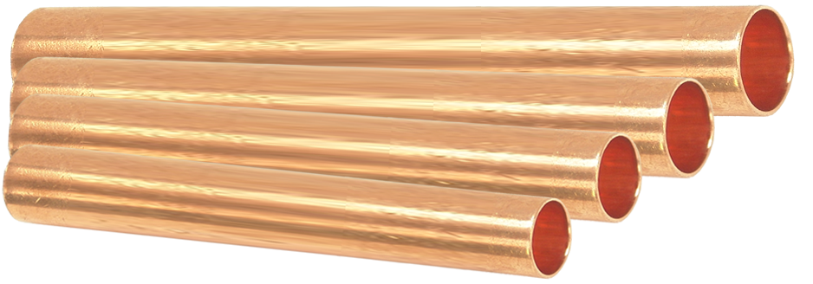
Teava Cupru Bara

D[mm] - Diametru; g[mm] - Grosime;
COD | D[mm] | g[mm] | U.M. | EAN | A.Cant | A.Tip
667105 | 15 | 1 | ML | - | 3/3 | -
667106 | 18 | 1 | ML | - | 3/3 | -
667107 | 22 | 1 | ML | - | 3/3 | -
667108 | 28 | 1 | ML | - | 3/3 | -
667164 | 15 | 0.7 | ML | - | 3/3 | -
667165 | 18 | 0.7 | ML | - | 3/3 | -
667166 | 22 | 0.7 | ML | - | 3/3 | -
667196 | 28 | 0.8 | ML | - | 3/3 | -

TABELUL CARACTERISTICILOR TEHNICE
Diametru x grosime [mm] | Diametru interior [mm] | Greutate specifica [kg/m] | Suprefata exterioara [mp/m] | Volum total [l/m] | Lungimea tevilor [m] | Presiunea maxima admisa [bar]
15x0,50 | 14 | 0,2 | 0,047 | 0,154 | 3 | 39
15x0,70 | 13,6 | 0,280 | 0,047 | 0,145 | 3 | 59
15x1,00 | 13,0 | 0,391 | 0,048 | 0,133 | 3 | 86
18x0,70 | 16,6 | 0,333 | 0,056 | 0,211 | 3 | 49
18x1,00 | 16,0 | 0,475 | 0,056 | 0,201 | 3 | 71
22x0,70 | 20,6 | 0,411 | 0,069 | 0,327 | 3 | 39
22x1,00 | 22,0 | 0,587 | 0,069 | 0,314 | 3 | 57
28x0,80 | 26,4 | 0,609 | 0,087 | 0,547 | 3 | 43
28x1,00 | 26,0 | 0,755 | 0,087 | 0,531 | 3 | 54

MATERIAL
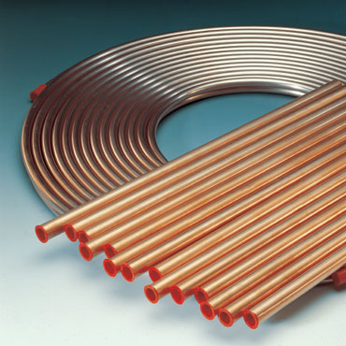
Cupru dezoxidat cu fosfor (DHP-Cu) cu continut minim de cupru de 99.9% si P=0.015% - 0.040%.

SPECIFICATII
EN 1057: 2006

